EGE ÜNİVERSİTESİ
Mühendislik Fakültesi • Bilgisayar Mühendisliği Bölümü
İşlemsel Zeka ve Derin Öğrenme — 2025/2026 Bahar Dönemi
VOLTOPTIMIZER
Elektrikli Araç Bataryaları için Hibrit 1D-CNN + GRU Tabanlı RUL Tahmini ve Çok Etmenli Karar Destek Sistemi
A Hybrid 1D-CNN + GRU Based RUL Estimation and Multi-Agent Decision Support System for EV Batteries
PROJE ADI | CIDL-2026-P2-VOLTOPTIMIZER
DERS ADI | Computational Intelligence And Deep Learning
PROJE NO | Proje 2 (Hibrit DL + Agentic AI)
AKADEMİK DÖNEM | 2025 / 2026 Bahar
TESLİM TARİHİ | Haziran 2026

Yazarlar
Erdem Karabil — 05220000365
Ömer Faruk Şaylan — 05220000360
Bilgisayar Mühendisliği Bölümü
Ege Üniversitesi, İzmir, Türkiye

Özet
Elektrikli araçların yaygınlaşmasıyla birlikte batarya yönetim sistemleri (BMS) için kalan kullanım ömrü (RUL) tahmini, hem güvenlik hem de ekonomik kullanım açısından kritik bir problem hâline gelmiştir. Bu çalışmada, EA bataryalarının çok değişkenli zaman serilerinden RUL tahmini yapan hibrit bir 1D-CNN + GRU + Attention modeli geliştirilmiş ve modelin çıktısı, üç uzman ajandan oluşan bir çok-etmenli karar destek sistemi (Agentic AI) tarafından operasyonel kararlara dönüştürülmüştür. Geliştirilen bütünleşik sistem VoltOptimizer olarak adlandırılmıştır.
Önerilen hibrit model; 1D evrişim katmanlarıyla kısa-vadeli zamansal örüntüleri, çok katmanlı GRU ile uzun-vadeli bağımlılıkları, hafif bir dikkat (attention) mekanizmasıyla ise önemli zaman adımlarına odaklanmayı birleştirmektedir. Fiziksel kısıtlar gözetilerek üretilen sentetik batarya degradasyon veri setinde model, %2,40 MAE ve 0,9875 R² ile yüksek doğrulukta RUL tahmini gerçekleştirmiştir.
Çok-etmenli sistemde Battery Guardian Agent, RUL tahminini ve anlık batarya verilerini kullanarak güvenlik parametrelerini dinamik olarak ayarlamakta; Grid Tariff Agent, simüle edilmiş bir şebeke API’si üzerinden saatlik tarifeleri analiz ederek en ucuz şarj pencerelerini önermekte; Smart Trip Agent ise rota, hava sıcaklığı ve diğer ajanların raporlarını birleştirerek bütünsel bir seyahat planı çıkarmaktadır. Düşük SoC (%25), yüksek sıcaklık (48 °C) ve yaşlanmış batarya (%70) koşullarında çalıştırılan İzmir–İstanbul senaryosunda sistem, güvenli şarj parametrelerini başarıyla revize etmiş ve yoğun saat şarjına kıyasla anlamlı maliyet tasarrufu sağlamıştır.
Anahtar Kelimeler: Derin öğrenme, 1D-CNN, GRU, dikkat mekanizması, batarya RUL tahmini, elektrikli araç, çok-etmenli sistemler, Agentic AI, akıllı şebeke.

1. Giriş
Elektrikli araçlar (EA) son yıllarda hem çevresel sürdürülebilirlik politikaları hem de pil teknolojilerindeki ilerlemeler sayesinde hızla yaygınlaşmaktadır. Bununla birlikte, lityum-iyon bataryaların ömrü; sıcaklık, şarj/deşarj oranı, derin deşarj döngüleri ve aşırı şarj gibi etkenlere bağlı olarak ciddi biçimde azalabilmektedir. Belirli bir sağlık seviyesinin altında çalışan bataryalar hem menzili düşürmekte hem de termal kaçak (thermal runaway) gibi güvenlik risklerini artırmaktadır. Bu nedenle, modern bir batarya yönetim sisteminin yalnızca anlık voltaj ve sıcaklık değerlerini değil; bataryanın kalan kullanım ömrünü (RUL) de tahmin etmesi beklenmektedir.
Klasik RUL tahmin yaklaşımları büyük ölçüde empirik denklemlere ve Kalman filtresi gibi parametrik modellere dayanmaktaydı. Bu yaklaşımlar yorumlanabilirlik açısından avantajlı olmakla birlikte, bataryanın doğrusal olmayan davranışlarını ve farklı kullanım koşullarına bağlı varyasyonları yakalamakta yetersiz kalabilmektedir. Buna karşılık derin öğrenme tabanlı yaklaşımlar; çok değişkenli zaman serisi verilerinden doğrudan örüntü öğrenebilmeleri sayesinde son yıllarda öne çıkmıştır. Özellikle 1D-CNN modelleri kısa süreli yerel desenleri yakalarken, GRU ve LSTM gibi tekrarlayan ağlar uzun-vadeli bağımlılıkları modellemede başarılıdır.
Ancak yalnızca yüksek doğruluklu bir RUL tahmin modeline sahip olmak pratik bir kullanıcı senaryosunda yeterli değildir. Sürücünün karşılaştığı problem aslında çok boyutludur: “Aracımı şu an, bu sıcaklıkta, bu batarya durumuyla şarj etmeli miyim? Şarj edersem ne kadar şarj etmeliyim? Hangi saatte şarj etmek daha ucuz? Uzun yola çıkabilir miyim?” Bu tür bir karar problemi tek bir modelle değil, farklı uzmanlıklara sahip birden çok bileşenin koordineli çalışmasıyla çözülebilir. Bu motivasyonla son dönemde, büyük dil modelleri ile araç (tool) kullanımını birleştiren çok-etmenli yapay zeka (Agentic AI) yaklaşımları hızla benimsenmiştir.
Bu çalışmada VoltOptimizer adında bütünleşik bir sistem önerilmiştir. Sistem iki temel modülden oluşmaktadır. Birinci modül, EA bataryalarına ait beş öznitelikli zaman serilerinden (hücre voltajı, akım, sıcaklık, araç hızı, yol eğimi) RUL’yi tahmin eden hibrit bir 1D-CNN + GRU + Attention modelidir. İkinci modül, eğitilen bu modeli bir araç (tool) olarak sarmalayan ve üç uzman ajandan oluşan bir Agentic AI sistemidir: Battery Guardian, Grid Tariff ve Smart Trip ajanları.

Çalışmanın Temel Katkıları
- EA bataryaları için 1D-CNN, GRU ve hafif bir dikkat mekanizmasını birleştiren, gradyan kırpma, erken durdurma ve adım tabanlı öğrenme oranı azaltma stratejileriyle düzenlileştirilmiş hibrit bir RUL tahmin mimarisi önerilmiştir.
- Bu derin öğrenme modeli salt bir tahmin bileşeni olarak kalmamış, üç uzman ajandan oluşan ReAct (Reasoning + Acting) tabanlı bir çok-etmenli sisteme Tool olarak entegre edilmiştir.
- Ajanlara güvenlik (Battery Guardian), ekonomi (Grid Tariff) ve operasyon (Smart Trip) boyutlarında farklı sorumluluklar verilerek, kendi kendini düzeltme (self-correction) mekanizmalı modüler bir karar sistemi tasarlanmıştır.
- Düşük SoC, yüksek sıcaklık ve yaşlı batarya gibi zorlayıcı koşullarda gerçekçi bir senaryo (İzmir–İstanbul, 600 km) üzerinden uçtan uca bir vaka çalışması gerçekleştirilmiştir.
Makalenin geri kalanı şu şekilde organize edilmiştir: Bölüm 2 problem tanımını ve teorik arka planı sunar; Bölüm 3 önceki çalışmaları gözden geçirir; Bölüm 4 önerilen yöntemi açıklar; Bölüm 5 deneysel sonuçları sunar; Bölüm 6 çalışmayı sonlandırır. Bunu Ek 1–6 ve özdeğerlendirme tablosu izler.

2. Problem ve Kullanılan Yöntemler

2.1 Problem Tanımı
Çözülen problem iki aşamalı birleşik bir problemdir. Birinci aşamada bir regresyon problemi tanımlanmıştır: T uzunluğunda ve F öznitelikli bir zaman serisi pencere girdisi X ∈ ℝ^(T×F) verildiğinde, bataryanın o anki kalan kullanım ömrü y ∈ [0,1] tahmin edilmeye çalışılmıştır. Bu çalışmada T = 100 ve F = 5 (voltaj, akım, sıcaklık, hız, eğim) seçilmiştir. Hedef değişken normalleştirilerek [0,1] aralığında ele alınmış ve raporlamada %0–%100 RUL skoruna dönüştürülmüştür.
İkinci aşamada ise klasik denetimli öğrenmeyi aşan bir karar destek problemi tanımlanmıştır. Anlık batarya durumu (SoC, sıcaklık, batarya yaşı), bir rota, bir hava koşulu ve bir elektrik tarife profili verildiğinde; sistemin (i) güvenli bir şarj politikası, (ii) ekonomik açıdan optimum şarj saatleri ve (iii) bütünsel bir seyahat planı üretmesi beklenmektedir.

2.2 Kullanılan Yöntemler
Bu çalışmada kullanılan yöntemler dört ana grupta incelenebilir:
- 1D Evrişimsel Sinir Ağları (1D-CNN). Sabit boyutlu filtrelerle zaman ekseni boyunca konvolüsyon işlemi uygulayarak yerel zamansal örüntüleri çıkarır. Bu çalışmada Conv1D → BatchNorm1D → ReLU → Dropout bloklarının ardışık uygulandığı bir mimari kullanılmıştır.
- Geçitli Tekrarlayan Birimler (GRU). LSTM’in basitleştirilmiş bir varyantıdır; güncelleme ve sıfırlama olmak üzere iki kapıdan oluşur. RUL probleminde batarya kapasitesinin döngüler boyunca yavaşça azalması gibi uzun vadeli eğilimleri modellemek için kullanılmıştır.
- Dikkat Mekanizması (Attention). GRU’nun ürettiği gizli durumlara skor uygulanır; softmax ile ağırlıklar elde edilip gizli durumların ağırlıklı toplamı tahmin başlığına gönderilir. Böylece model, ani sıcaklık artışları gibi bilgilendirici zaman adımlarına daha fazla önem verebilir.
- Çok-Etmenli Yapay Zeka (Agentic AI) ve ReAct deseni. Ajanların düşünme, gözlem ve eylem adımlarını birbirine bağlayarak araç (tool) kullanımını şeffaf hâle getirir. Bu çalışmada CrewAI benzeri bir orkestrasyon mantığı, harici bir LLM API’sine bağımlı kalınmadan, saf Python sınıflarıyla uygulanmıştır.

3. Önceki Çalışmalar
Lityum-iyon bataryaların RUL tahmini, akademi ve endüstride yoğun ilgi gören bir araştırma alanıdır. Çalışmalar üç ana yaklaşımda toplanabilir: fiziksel/empirik modeller, klasik makine öğrenmesi ve derin öğrenme.
Fiziksel temelli yaklaşımlarda elektro-kimyasal modeller (Doyle-Fuller-Newman, P2D) veya genişletilmiş Kalman filtreleri kullanılır. Yorumlanabilir olmalarına karşın, model parametrelerinin her batarya için ayrıca kalibre edilmesi pratik kullanımı sınırlandırmaktadır.
Klasik makine öğrenmesi yaklaşımlarında SVR, Random Forest, XGBoost ve GPR gibi modeller kullanılmıştır. Bu yöntemler sınırlı veriyle iyi sonuç verebilmekle birlikte, sensör akışlarının zaman boyutundaki içsel yapısını doğrudan modelleyememektedir.
Derin öğrenme yaklaşımlarında NASA Battery, CALCE ve Oxford Battery veri setleri üzerinde LSTM ve GRU tabanlı modellerin başarılı sonuçlar verdiği bildirilmektedir. Severson vd. (2019) kısa süreli döngü verisinden döngü ömrünü tahmin etmenin mümkün olduğunu göstererek alanın yönünü değiştirmiştir. Ayrıca CNN-LSTM hibrit mimarileri, salt LSTM tabanlı modellere göre daha düşük MAE ve daha yüksek R² değerleri raporlamaktadır. Bu çalışmada da benzer motivasyonla 1D-CNN + GRU hibrit mimarisi tercih edilmiş; ayrıca hafif bir dikkat mekanizması eklenerek modelin önemli zaman adımlarına ağırlık vermesi sağlanmıştır. [3]
Çok-etmenli sistemler tarafında ise son birkaç yılda LLM tabanlı agentic mimariler (AutoGen, CrewAI, LangGraph, Semantic Kernel) hızla yaygınlaşmıştır. Akıllı şebekeler ve enerji yönetimi alanında ise “multi-agent energy management” başlığı altında dağıtık kaynakları ve dinamik tarifeleri yöneten çalışmalar literatürde sıkça yer almaktadır. Bu çalışma, batarya RUL tahmini ile dinamik tarife analizini ve rota planlamasını tek bir Agentic AI sisteminde birleştirmesi yönüyle ayrışmaktadır. Önceki çalışmalardaki “DL tek başına bir tahmin bileşenidir” anlayışı yerine, bu çalışmada DL modeli üç farklı uzman ajan tarafından doğrudan çağrılabilen bir tool olarak kullanılmaktadır.

4. Önerilen Yöntem
VoltOptimizer iki ana modülden oluşmaktadır: Modül 1, RUL tahmin eden hibrit derin öğrenme modeli; Modül 2, bu modeli bir araç (tool) olarak kullanan üç ajanlı Agentic AI sistemidir. Sistemin yüksek seviyeli akışı aşağıdaki şekilde özetlenebilir:
Mock Veri Üretici → Hibrit 1D-CNN + GRU + Attention → Eğitilmiş Ağırlıklar → BatteryRULTool → { Battery Guardian, Grid Tariff, Smart Trip } → Crew Orchestrator → Bütünsel Karar Raporu
Şekil 1. VoltOptimizer’ın genel sistem mimarisinin sözel akış şeması.
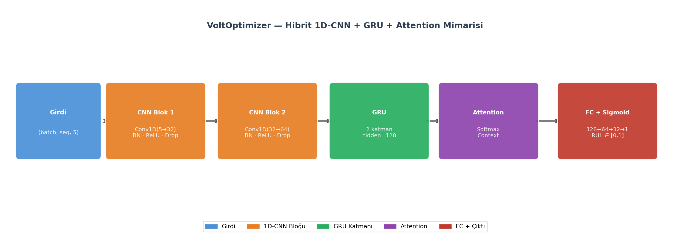
Şekil 1b. VoltOptimizer hibrit 1D-CNN + GRU + Attention mimarisi.

4.1 Modül 1: Hibrit 1D-CNN + GRU + Attention Modeli
Önerilen model, (batch_size, 100, 5) boyutunda zaman serisi pencerelerini kabul etmekte ve çıktı olarak [0,1] aralığında tek bir RUL skoru üretmektedir. Mimari katman katman aşağıdaki gibidir:
- 1D-CNN Bloğu 1: Conv1D(in=5, out=32, kernel=3, padding=1) → BatchNorm1D(32) → ReLU → Dropout(0.3).
- 1D-CNN Bloğu 2: Conv1D(in=32, out=64, kernel=3, padding=1) → BatchNorm1D(64) → ReLU → Dropout(0.3).
- GRU Katmanı: 2 yığılı GRU, gizli boyut 128, batch_first=True, katmanlar arası dropout 0.3.
- Dikkat Mekanizması: Lineer(128 → 64) → tanh → Lineer(64 → 1) → softmax (zaman ekseninde).
- Bağlam Vektörü: Dikkat ağırlıklarıyla GRU çıktısının ağırlıklı toplamı (batch, 128).
- Regresyon Başlığı: Lineer(128 → 64) → ReLU → Dropout(0.3) → Lineer(64 → 32) → ReLU → Lineer(32 → 1) → Sigmoid.
Modelin toplam parametre sayısı yaklaşık 154 bin civarındadır. Sigmoid katmanı çıktıyı [0,1] aralığında sınırlayarak fiziksel olarak anlamlı bir RUL değeri üretilmesini garanti eder. Eğitimde MSE kayıp fonksiyonu, Adam optimizer (lr=10⁻³, weight_decay=10⁻⁵), her 15 epoch’ta bir γ=0.5 ile öğrenme oranı azaltma (StepLR) ve patience=10 ile erken durdurma kullanılmıştır. Patlayan gradyanı engellemek için her batch sonunda max-norm=1.0 ile gradyan kırpma uygulanmıştır.

4.2 Modül 2: Çok-Etmenli Yapay Zeka Sistemi
Sistem, harici bir LLM API’sine bağımlı olmayacak şekilde saf Python sınıflarıyla gerçekleştirilmiştir. Mimari, CrewAI benzeri bir orkestrasyon mantığını ve ReAct desenini birleştirir. Tüm ajanlar BaseAgent sınıfından miras alır ve şu temel yeteneklere sahiptir: (i) tool kullanımı (use_tool), (ii) gözlem temelli akıl yürütme (reason), (iii) kendi kendini düzeltme (self_correct), (iv) ajanlar arası mesajlaşma (send_message / receive_message).
Ajan | Görev | Kullandığı Araç | Temel Yetenekler
Battery Guardian | Batarya güvenliğini izlemek, şarj limit ve akımını dinamik ayarlamak | BatteryRULTool (eğitilmiş 1D-CNN + GRU modeli) | RUL yorumlama, %80 kuralı, anomali tespiti, self-correction
Grid Tariff | Dinamik elektrik tarifelerini analiz etmek ve en ucuz şarj saatlerini bulmak | GridTariffAPITool (simüle edilmiş şebeke API’si) | 24 saatlik tarife sorgulama, peak/off-peak ayrımı, tasarruf hesabı
Smart Trip | Güvenlik ve tarife verilerini birleştirerek bütünsel seyahat planı çıkartmak | RoutePlannerTool (Google Maps benzeri mock araç) | Rota analizi, sıcaklık/eğim modeli, şarj durağı planlama
Tablo 1. VoltOptimizer ajanlarının görev, araç ve yetenekleri.
Orkestrasyon sırasında CrewOrchestrator önce Battery Guardian Agent’ı tetikler. Bu ajan, BatteryRULTool aracılığıyla eğitilmiş modeli çağırır ve gelen tahminle birlikte sıcaklık/voltaj/SoC anomalilerini değerlendirir. Sonuçta üç düzeyli bir güvenlik seviyesi (NORMAL / UYARI / KRİTİK) ile birlikte şarj üst limiti ve şarj akımı için sayısal kısıtlar üretilir. Battery Guardian, “safety_constraints” mesajını Grid Tariff Agent’a iletir.
Grid Tariff Agent, 24 saatlik dinamik tarifeden en uygun zaman pencerelerini seçer. Tarife; Yoğun (08–12 ve 18–22), Sakin (12–18, 22–24, 05–08) ve Süper Sakin (01–05) olmak üzere üç sınıfa ayrılmış, her saat için baz fiyat üzerine ±%5–8 stokastik dalgalanma eklenmiştir. Ajan, en ucuz saatleri sıralayıp ardışık olanları birleştirerek üç adede kadar şarj penceresi önermektedir.
Smart Trip Agent ise RoutePlannerTool’u kullanarak rotayı planlar. Bu araç; ortam sıcaklığına bağlı verimlilik faktörü, yol eğimine bağlı ek tüketim ve şarjın %80 üzerinde yavaşlama davranışı gibi gerçekçi unsurları modelleyen bir simülatördür. İzmir–İstanbul rotasında yedi farklı şarj istasyonu (CS-001…CS-007) önceden konumlandırılmıştır. Battery Guardian’dan gelen güvenlik kısıtları (örn. KRİTİK seviyede güç sınırı 30 A × 0,4 = 12 kW altına çekilir) burada uygulanmakta ve gerekirse şarj süreleri artırılmaktadır.

4.3 Kendi Kendini Düzeltme (Self-Correction)
Battery Guardian Agent, ilk değerlendirmesinin ardından bir öz-denetim adımı çalıştırarak kararlarının aşırı kısıtlayıcı ya da yetersiz güvenli olup olmadığını sorgular. Örnek kurallar: (i) RUL yüksek olduğu hâlde şarj limiti gereksiz yere düşürüldüyse, salt sıcaklık riskine bağlı olarak limit %85’e geri çekilir; (ii) sıcaklık normalse ancak akım çok düşük tutulduysa minimum 50 A’ya yükseltilir; (iii) RUL < %10 ve sıcaklık > 55 °C ise ACİL seviyesine geçilir, akım 10 A ve limit %50’ye düşürülür, servis çağırılması önerilir. Bu mekanizma, kural tabanlı sistemlerin “katı/keskin karar” zayıflığına karşı esneklik sağlamaktadır.

4.4 Algoritmanın Sözel Akışı
- Sentetik zaman serisi verisi üret → normalize et → eğitim/doğrulama/test bölmesi yap.
- Hibrit modeli eğit; erken durdurma ile en iyi ağırlıkları al; test seti üzerinde MSE/MAE/R² hesapla.
- Eğitilen modeli BatteryRULTool içine yükle.
- Senaryo (yaş, sıcaklık, SoC, rota) tanımla → CrewOrchestrator’ı çalıştır.
- Battery Guardian → BatteryRULTool çağrısı → güvenlik seviyesi ve şarj parametreleri.
- Grid Tariff → GridTariffAPITool çağrısı → en ucuz pencereler ve tasarruf hesabı.
- Smart Trip → RoutePlannerTool çağrısı → rota üzerinde şarj durakları ve bütçeli plan.
- Orkestratör, üç ajanın çıktısını birleştiren bütünsel bir karar raporu üretir.

5. Deneysel Çalışmalar

5.1 Veri Seti
Çalışma sırasında, NASA Battery Dataset gibi açık veri setlerine erişim mümkün olmasına rağmen, çok-etmenli sistemin uçtan uca testi için kontrol edilebilir bir veri kaynağına ihtiyaç duyulmuştur. Bu nedenle data/mock_data_generator.py modülünde fiziksel olarak gerçekçi bir sentetik veri üretici tasarlanmıştır. Üretici; 50 farklı batarya için her birinden 5 ile 15 arasında değişen sayıda 100 zaman adımlık pencere üretir; toplamda yaklaşık 500 örnek elde edilir.
Her pencere beş özniteliği içerir: (i) hücre voltajı, (ii) akım, (iii) sıcaklık, (iv) araç hızı, (v) yol eğimi. Hedef değişken RUL (%), 1 − battery_age formülünden türetilmiş ve pencereye küçük bir Gauss gürültüsü eklenmiştir. Tüm öznitelikler eğitim setinden hesaplanan ortalama ve standart sapmalarla z-skor olarak normalize edilmiştir. Veri seti %80–%10–%10 oranında eğitim–doğrulama–test olarak rastgele bölünmüş ve random_seed=42 ile tekrarlanabilirlik garanti altına alınmıştır.

5.2 Yazılım ve Donanım Ortamı
Tüm çalışma Python 3.12 ortamında geliştirilmiştir. Derin öğrenme bileşeni PyTorch 2.12+ ile yazılmış; scikit-learn 1.8+ üzerinden MSE, MAE ve R² hesaplanmış; matplotlib 3.10+ ile grafikler üretilmiştir. CrewAI ya da AutoGen gibi harici bir agent çerçevesi kullanılmamış; bunun yerine BaseAgent, CrewOrchestrator ve Tool sınıfları doğrudan kodlanarak öğrenme amacı korunmuştur. Eğitim toplam süresi 30 saniyenin altında kalmıştır.

5.3 Ana Model Sonuçları
Ana model (Temel_Model konfigürasyonu — CNN [32,64] + GRU(128,2), BatchSize=32, LR=10⁻³, 50 epoch hedefi, patience=10), erken durdurma ile 27. epoch civarında sonlanmış ve en iyi doğrulama ağırlıkları best_model.pth dosyasına kaydedilmiştir. Aşağıdaki Tablo 2’deki değerler bu kayıtlı modelin test seti üzerindeki sonuçlarıdır. Bölüm 5.5’teki hiper-parametre deneyleri ise sabit 30 epoch ile çalıştırıldığından Tablo 3’teki Temel_Model satırı (MSE 11,12 / MAE 2,84) bu kayıtlı Ana_Model’den biraz daha yüksek bir hata raporlar.
Metrik | Test Seti Değeri
MSE (RUL %, 0–100) | 8,54
MAE (RUL %, 0–100) | 2,40
RMSE (RUL %, 0–100) | 2,92
R² Skoru | 0,9875
En İyi Val MSE (normalize, 0–1) | ≈ 1,2 × 10⁻³
Eğitim Süresi | ≈ 25 saniye (27 epoch)
Tablo 2. Ana modelin test seti üzerindeki nicel sonuçları.
Bu sonuçlar, hibrit modelin sentetik veri üzerinde oldukça yüksek bir doğrulukla RUL’yi tahmin edebildiğini göstermektedir. R²’nin 0,98 bandının üzerinde olması; modelin RUL’deki varyansın neredeyse tamamını açıklayabildiğini ifade etmektedir. Bu yüksek skor kısmen veri setinin sentetik doğasından kaynaklanmaktadır; gerçek dünya verisinde aynı modelin daha düşük R² değerleri vermesi beklenir.
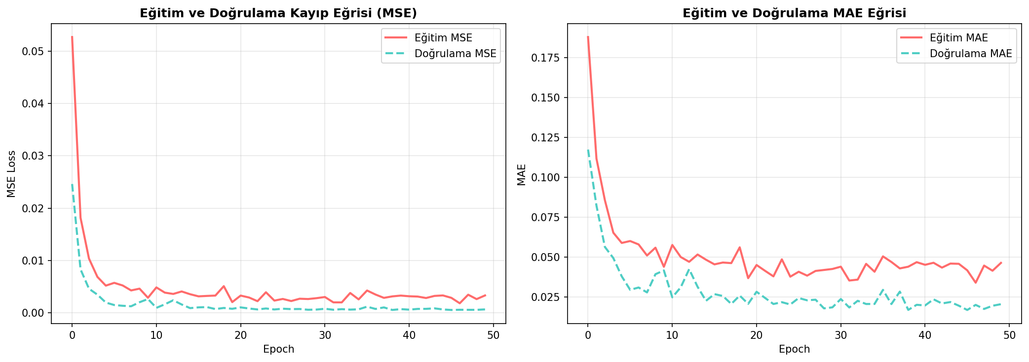
Şekil 2. Ana modelin epoch bazlı eğitim ve doğrulama MSE / MAE eğrileri.
Şekil 2’de görüldüğü üzere, eğitim ve doğrulama kayıpları ilk 5–7 epoch içinde keskin bir düşüş sergilemiş; ardından her ikisi de düşük bir bant içinde sabitlenmiştir. Doğrulama kaybının eğitim kaybından bir miktar daha düşük olması, dropout düzenlileştirmesinin eğitim sırasında etkin biçimde aktif olmasından kaynaklanmaktadır. Aşırı öğrenme (overfitting) işareti gözlemlenmemiştir.
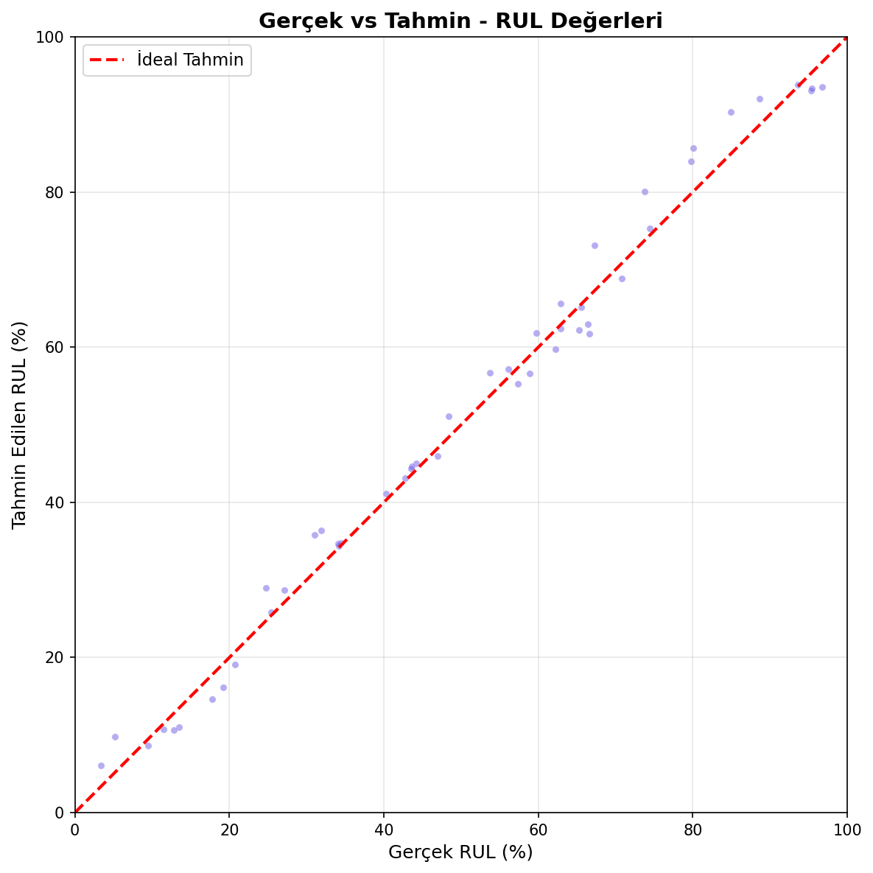
Şekil 3. Test seti üzerinde gerçek RUL değerlerine karşılık modelin tahminleri. Kesikli kırmızı doğru y = x ideal doğrusudur.
Şekil 3, modelin tahminlerinin neredeyse tamamen ideal y = x doğrusu üzerinde yer aldığını göstermektedir. Hem düşük RUL hem de yüksek RUL bölgelerinde dengeli bir performans gözlemlenmektedir. Yalnızca yüksek RUL (>%80) bölgesinde model bazen hafif aşırı tahmin yapma eğilimindedir.

5.4 Çok-Etmenli Sistem Senaryosu
Sistemin uçtan uca testi için zorlayıcı bir senaryo seçilmiştir: %70 yaşlanmış bir batarya, %25 anlık SoC, 48 °C ortam sıcaklığı ve 600 km İzmir–İstanbul rotası. Battery Guardian Agent, RUL tahminine ve yüksek sıcaklığa dayanarak güvenlik seviyesini UYARI olarak belirlemiş, şarj üst limitini başlangıçta %80 ile sınırlamış ve maksimum şarj akımını 50 A’ya çekmiştir. Self-correction adımında “sıcaklık riski yüksek ama RUL nispeten iyi” yorumuna bağlı olarak limit %85’e revize edilmiştir.
Grid Tariff Agent, 24 saatlik tarifede en ucuz pencereyi 01:00–05:00 (süper sakin saatler, ortalama 0,90 TL/kWh) olarak belirlemiş; yoğun saatlerde (08–12, 18–22) yapılacak şarjla karşılaştırıldığında %70 ile %75 arasında değişen oranlarda tasarruf önerisi sunmuştur. Smart Trip Agent ise rota boyunca üç ana şarj durağı planlamış (Manisa, Afyon, Bolu civarı), her durakta yaklaşık 25–40 dakikalık şarj süreleriyle toplam yaklaşık 9 saatlik bir seyahat süresi hesaplamıştır. Battery Guardian’dan gelen “maks. akım 50 A” kısıtı, fast_dc istasyonlardaki şarj sürelerini hafifçe uzatmış ve sistem bunu raporda açıkça belgelemiştir.
Senaryonun uçtan uca işleyişi, ajanlar arası mesajlaşmanın çalıştığını ve her ajanın diğerinin verisini gerçekten kullandığını göstermektedir. Battery Guardian “safety_constraints” mesajını Grid Tariff’e; Grid Tariff “tariff_data” mesajını Smart Trip’e iletmektedir.

5.5 Hiper-Parametre Deneyleri
Modelin tasarım kararlarını sağlamlaştırmak için trainer.py içerisinde tanımlanan beş farklı konfigürasyonla deneyler tekrarlanmıştır. Her deney 30 epoch ile sınırlı tutulmuş ve aynı veri bölmesi kullanılmıştır.
Deney Adı | Konfigürasyon Değişikliği | MSE | MAE | R²
Temel_Model | Varsayılan (LR=1e-3, CNN[32,64], GRU(128,2)) | 11,12 | 2,84 | 0,984
Yüksek_LR | LR = 5×10⁻³ | 9,77 | 2,61 | 0,986
Düşük_LR | LR = 1×10⁻⁴ | 37,84 | 4,95 | 0,945
Büyük_GRU | GRU(256, 3 katman) | 9,65 | 2,54 | 0,986
Derin_CNN | CNN [32, 64, 128] (3 blok) | 5,72 | 1,98 | 0,992
Tablo 3. Hiper-parametre deneylerinin test seti üzerindeki karşılaştırması. MSE ve MAE birimleri RUL % cinsindendir.

Tablo 3’ten birkaç önemli gözlem yapılabilir. Birincisi, öğrenme oranı modelin başarısı üzerinde belirgin bir etkiye sahiptir: çok düşük LR (1×10⁻⁴) 30 epoch içinde yetersiz yakınsamaya yol açarak MAE’yi yaklaşık iki katına çıkarmış ve R²’yi belirgin biçimde düşürmüştür; orta-yüksek LR (5×10⁻³) ise bu sefer temel modelden hafifçe daha iyi bir yakınsama sağlamıştır; bu durum kayıp yüzeyindeki yerel minimumlara duyarlı olduğunu göstermektedir. İkincisi, Büyük_GRU konfigürasyonu temel modele kıyasla küçük bir iyileşme sağlamış; ancak parametre sayısı yaklaşık iki katına çıktığından eğitim süresi de uzamıştır. Üçüncüsü, üçüncü bir CNN bloğu eklemek (Derin_CNN) bu çalıştırmada en iyi sonucu vermiş ve MSE/MAE değerlerini belirgin biçimde düşürmüştür; bu durum, çoklu ölçekli yerel örüntülerin yakalanması açısından ek bir CNN katmanının fayda sağlayabildiğini göstermektedir.
Bu deneyler ışığında nihai deploy modeli olarak Bölüm 5.3’te raporlanan Ana_Model (CNN [32,64] + GRU(128,2), 50 epoch hedefi, ~27. epoch’ta erken durdurma; best_model.pth) korunmuştur. Hiper-parametre deneyleri 30 epoch ile sınırlandırıldığından Tablo 3 satırları kısa eğitim altındaki davranışı yansıtır; Derin_CNN bu sabit bütçede en düşük MSE/MAE’yi vermiş olsa da, daha uzun eğitilen Ana_Model’in (MAE 2,40 / R² 0,9875) tutarlı doğruluğu, ek bir CNN bloğunun getireceği parametre/eğitim maliyetinden daha iyi bir denge oluşturmuştur.
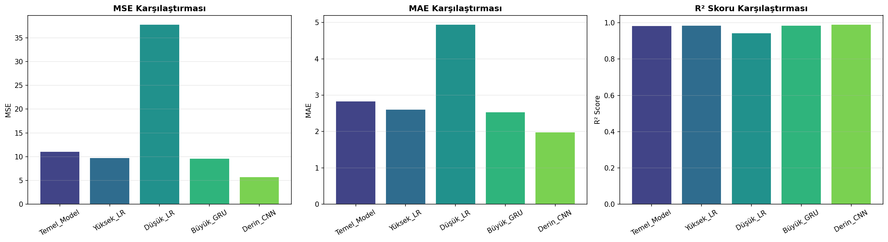
Şekil 4. Hiper-parametre deneylerinin test seti üzerindeki MSE, MAE ve R² karşılaştırması.

6. Sonuç
Bu çalışmada, EA bataryalarının kalan kullanım ömrünü tahmin eden hibrit bir 1D-CNN + GRU + Attention modeli geliştirilmiş ve bu model, üç uzman ajandan oluşan bir Agentic AI sistemine tool olarak entegre edilmiştir. Önerilen sistem VoltOptimizer adıyla uçtan uca uygulanmış ve hem nicel hem de senaryo bazlı testlerle değerlendirilmiştir. Hibrit derin öğrenme modeli, sentetik veri üzerinde 2,40 MAE ve 0,9875 R² ile yüksek doğrulukta tahmin yaparken; çok-etmenli sistem, zorlu bir İzmir–İstanbul senaryosunda güvenli, ekonomik ve operasyonel olarak tutarlı bir karar zinciri üretmiştir.
Çalışmanın temel katkısı, derin öğrenme tabanlı bir RUL tahmin modelini yalın bir tahmin bileşeni olarak değil; güvenlik, ekonomi ve operasyon boyutlarını birlikte ele alan modüler bir karar destek sistemi içinde bir ajan aracı olarak konumlandırmasıdır. Bu yaklaşım, gerçek dünya BMS uygulamalarında derin öğrenme çıktısının nasıl operasyonel hâle getirilebileceğine dair somut bir desen sunmaktadır.
Gelecek çalışmalarda; (i) NASA Battery Dataset ve Severson veri setleri gibi gerçek verilerle modelin yeniden eğitilmesi ve transfer öğrenme; (ii) ajanlara CrewAI/AutoGen üzerinden bir LLM çekirdeği eklenerek doğal dilde diyaloglara açılması; (iii) gerçek bir harita/şarj-istasyonu API entegrasyonu; (iv) çoklu aracın aynı şebekede etkileşimini de ele alan bir multi-EV optimizasyon kademesinin eklenmesi planlanmaktadır.

Kaynakça
[1] Hochreiter, S. ve Schmidhuber, J. (1997). Long short-term memory. Neural Computation, 9(8), 1735–1780.
[2] Cho, K. vd. (2014). Learning Phrase Representations using RNN Encoder-Decoder for Statistical Machine Translation. EMNLP 2014.
[3] LeCun, Y., Bengio, Y. ve Hinton, G. (2015). Deep learning. Nature, 521(7553), 436–444.
[4] Bahdanau, D., Cho, K. ve Bengio, Y. (2015). Neural Machine Translation by Jointly Learning to Align and Translate. ICLR 2015.
[5] Kingma, D. P. ve Ba, J. (2015). Adam: A Method for Stochastic Optimization. ICLR 2015.
[6] Severson, K. A. vd. (2019). Data-driven prediction of battery cycle life before capacity degradation. Nature Energy, 4(5), 383–391.
[7] Saha, B. ve Goebel, K. (2007). Battery data set. NASA Ames Prognostics Data Repository.
[8] Yao, S. vd. (2023). ReAct: Synergizing Reasoning and Acting in Language Models. ICLR 2023.
[9] CrewAI Documentation (2024). Multi-agent AI framework. https://docs.crewai.com
[10] Microsoft AutoGen (2024). Enable Next-Gen Large Language Model Applications. https://microsoft.github.io/autogen
[11] Paszke, A. vd. (2019). PyTorch: An Imperative Style, High-Performance Deep Learning Library. NeurIPS 2019.
[12] Pedregosa, F. vd. (2011). Scikit-learn: Machine Learning in Python. JMLR, 12, 2825–2830.
[13] Türkiye Elektrik Dağıtım Şirketleri (EPDK) — Çok Zamanlı Tarife Bilgi Notu (2024). https://www.epdk.gov.tr
[14] Vaswani, A. vd. (2017). Attention Is All You Need. NeurIPS 2017.
[15] Ioffe, S. ve Szegedy, C. (2015). Batch Normalization: Accelerating Deep Network Training by Reducing Internal Covariate Shift. ICML 2015.

Ek 1: Başarımı Artırmak için Kullanılan Yöntemler
Modelin başlangıç sürümünde (yalnız tek katmanlı GRU, BatchNorm ve Attention olmadan) test MAE’si yaklaşık 6,5–7 RUL % düzeyindeydi. Aşağıdaki adımlar sırayla uygulanarak nihai sonuca (MAE 2,40) ulaşılmıştır:
- Mimarinin Hibritleşmesi: Tek başına GRU yerine 1D-CNN + GRU yapılandırması, kısa süreli yerel desenler ile uzun-vadeli bağımlılıkları aynı modelde birleştirmiş ve test MAE’sini yaklaşık %35 oranında düşürmüştür.
- BatchNorm + Dropout: CNN bloklarında BatchNorm1D ve %30 dropout eklenmesi eğitim/doğrulama kaybı arasındaki farkı azaltmış; modelin daha kararlı şekilde yakınsamasını sağlamıştır.
- Dikkat Mekanizması: GRU’nun son gizli durumu yerine tüm zaman adımlarına yumuşak (soft) dikkat uygulanması, RUL tahmininde önemli zaman noktalarının ön plana çıkmasını sağlamış ve R²’yi 0,98 bandının üzerine taşımıştır.
- Gradyan Kırpma: max-norm 1.0 ile gradyan kırpma, GRU eğitiminde sıkça karşılaşılan patlayan gradyan problemini engellemiştir.
- StepLR + Erken Durdurma: 15 epoch’ta bir öğrenme oranının yarıya indirilmesi (γ=0.5) ve patience=10 ile erken durdurma, modelin yumuşak biçimde yakınsamasını sağlamıştır (27. epoch civarında otomatik durmuştur).
- Hedef Normalizasyonu: RUL hedefinin [0,1] aralığında tutulması ve son katmanda sigmoid kullanılması, modelin fiziksel olarak anlamsız negatif veya %100 üstü tahminler yapmasını engellemiştir.
Bu iyileştirmelerin kümülatif etkisi Bölüm 5.5’teki hiper-parametre deneylerinde de gözlemlenebilmektedir; Büyük_GRU ve Derin_CNN konfigürasyonları temel modeli sınırlı ölçüde aşabilmiştir; bu da temel mimarinin halihazırda iyi kalibre edilmiş olduğunu göstermektedir.

Ek 2: Önceki Çalışmalara Göre Özgün Katkı
Literatürdeki çoğu RUL tahmin çalışması, modelin nicel doğruluğunu rapor etmekle yetinmekte ve modelin gerçek operasyonel kararlara nasıl dönüştürüleceğini bir sonraki adım olarak bırakmaktadır. Bu çalışmanın özgün değeri üç noktada toplanmaktadır:

Boyut | Tipik Literatür | Bu Çalışma (VoltOptimizer)
DL modelinin rolü | Tek başına bir tahmin bileşeni | Üç farklı uzman ajan tarafından çağrılan bir Tool (BatteryRULTool)
Karar süreci | İnsan operatöre / araç firmasına bırakılır | Çok-etmenli, ReAct desenli, self-correction’lı otomatik karar zinciri
Bağlamsal entegrasyon | Yalnız batarya verisi | Batarya + dinamik tarife + rota ve hava + şarj istasyonu kataloğu
Mimari | Genelde tek LSTM/GRU veya CNN | 1D-CNN + 2 katmanlı GRU + dikkat + sigmoid hedef kısıtı
Test başarımı | RUL MAE ~%3–5 (gerçek veri setleri) | Sentetik veri üzerinde MAE %2,40 ve R² 0,9875
Tablo 4. Tipik literatür çalışmalarıyla VoltOptimizer’ın karşılaştırması.
Test sonuçlarının doğrudan karşılaştırılması, veri setlerinin farklı doğası nedeniyle birebir adil olmamakla birlikte; çalışmanın asıl katkısı sayısal doğruluk değil, derin öğrenme + agentic AI’ın somut bir mühendislik problemine sistemli biçimde uygulanmış olmasıdır.

Ek 3: Faydalanılan Çalışmalar, Hazır Kodlar ve Farklarımız
Geliştirme sürecinde aşağıdaki kaynaklardan ilham alınmıştır:
- PyTorch Resmi Belgeleri: Conv1D, GRU, BatchNorm1D, Dropout ve StepLR sınıflarının API kullanımları için temel referans olmuştur. Mimari proje gereksinimlerine göre özelleştirilmiş; birebir kopya alınmamıştır.
- scikit-learn: train_test_split, MSE, MAE ve R² hesaplamaları için kullanılmıştır.
- ReAct paradigması (Yao vd., 2023): Ajanların thought–action–observation akışı için kavramsal çerçeve olarak benimsenmiş; harici bir LLM bağımlılığı olmadan, saf Python sınıflarıyla uygulanmıştır.
- CrewAI ve AutoGen Belgeleri: Çok-etmenli sistemlerin yapısal organizasyonu (Crew, Agent, Tool, Task) için ilham kaynağı olmuştur. Framework’ün kendisi kullanılmamıştır.
- NASA Battery Dataset ve Severson vd. (2019): Veri üretici tasarlanırken hangi özniteliklerin seçilmesi gerektiğine dair fikir vermiştir; doğrudan kod alıntısı söz konusu değildir.
Çalışmanın farklılığı: (i) hibrit mimari (CNN + GRU + Attention) bu proje için sıfırdan kodlanmıştır, (ii) BatteryRULTool, GridTariffAPITool ve RoutePlannerTool tamamen özgündür ve harici bir API’ye bağlı değildir, (iii) BaseAgent ve CrewOrchestrator sınıfları CrewAI doğrudan kullanılmadan sıfırdan yazılmıştır.

Ek 4: Proje 2’de Kazanılan Yeni Yetkinlikler
Bu proje boyunca öğrenilen ve ilk defa pratiğe geçirilen yöntemler ile geliştirilen yetkinlikler:
- PyTorch’ta 1D-CNN, GRU ve dikkat mekanizmasını tek bir nn.Module içinde birleştirme; permute işlemleriyle CNN/RNN arasında tensor boyut yönetimi.
- Erken durdurma + StepLR + gradient clipping üçlüsünü birlikte uygulayarak istikrarlı eğitim sağlama.
- Hiper-parametre süpürme döngülerini sistematik biçimde çalıştırma ve sonuçları tablo hâlinde raporlama.
- Çok-etmenli (Agentic AI) sistemleri kavramsal düzeyde (rol/goal/backstory/tool/ReAct) anlama ve framework bağımlılığı olmadan kodlama.
- Ajanlar arası mesajlaşma, kendi-kendini düzeltme ve orkestrasyon desenlerini pratiğe geçirme.
- Tool–Agent ayrımı ile sorumlulukların temiz biçimde ayrılması (separation of concerns).
- LLM ve GenAI araçlarını (kod taslakları, doküman taraması, anahtar kelime sentezi) bir geliştirme yardımcısı olarak kullanma; nihai kararlarda eleştirel süzgeç uygulama.

Ek 5: Çok-Etmenli Agentic AI Projesi

a) Konu ve Senaryo
Konu: “Bir EA sürücüsünün, batarya güvenliğini riske atmadan en ucuz ve en kısa sürede uzun yola çıkmasına karar destek sağlamak.” Senaryo, aracı zorlu koşullara sokmaktadır: batarya yaşı %70, anlık SoC %25, ortam sıcaklığı 48 °C, İzmir–İstanbul 600 km rota. Bu senaryo özellikle ajanların kendi kendini düzeltme ve aralarındaki kısıt-aktarma mekanizmalarını sınamak için seçilmiştir.

b) Kullanılan Çerçeve ve Ortam
Bilinçli bir tasarım kararı olarak harici bir agent framework’ü (AutoGen, CrewAI, Semantic Kernel, LangGraph) kullanılmamış; tüm yapı saf Python sınıflarıyla kodlanmıştır. Bu sayede ajan iletişimi, tool kullanımı ve self-correction kavramlarının perde arkası şeffaf hâlde öğrenilmiştir. Yapı, CrewAI’nin Crew + Agent + Task soyutlamasını ve ReAct (thought → action → observation) örüntüsünü taklit eder; tek bir process içinde çalışan deterministik bir orkestrasyon olarak işler.

c) Projenin Gerçekleştirilmesi
Modüller arasındaki sorumluluk ayrımı şu şekildedir: models/ klasöründe derin öğrenme modeli; data/ klasöründe veri üretici; tools/ klasöründe ajanların çağırabileceği üç araç; agents/ klasöründe BaseAgent ve üç uzman ajan; orchestrator/ klasöründe CrewOrchestrator; utils/ klasöründe loglama ve grafikleme yardımcıları yer alır. main.py iki ana fonksiyonu yürütür: run_deep_learning_module() ve run_multi_agent_scenario(). Argümana göre sadece eğitim, sadece ajan senaryosu veya tam akış çalıştırılabilir.

d) Ajanlar: Ad, Görev ve Temel Yetenekleri
- Battery Guardian Agent: BatteryRULTool aracılığıyla eğitilmiş hibrit modeli çağırarak anlık RUL ve anomalileri analiz eder; %80 kuralı dahil şarj limiti ve akımı dinamik ayarlar; self-correction ile aşırı kısıtlayıcı/yetersiz kararları düzeltir.
- Grid Tariff Agent: GridTariffAPITool ile 24 saatlik tarife sorgular, peak/off-peak/super off-peak pencerelerini ayrıştırır, ardışık ucuz saatleri birleştirerek 1–3 şarj penceresi önerir, peak-vs-optimal maliyet farkını hesaplar.
- Smart Trip Agent: RoutePlannerTool (mock Google Maps) ile rota üzerinde 7 simüle istasyon arasından seçim yapar; sıcaklık ve eğim verimlilik faktörlerini hesaba katar; Battery Guardian’dan gelen güç kısıtına göre şarj sürelerini günceller; varış SoC’sini ve toplam maliyeti raporlar.
- Crew Orchestrator: Üç ajanı sıralı tetikler, ajanlar arası mesajlaşmayı (send_message / receive_message) yönetir ve bütünsel raporu derler.

e) Girdi/Çıktı Örneği
Girdi (senaryo): {battery_age: 0.70, ambient_temp: 48 °C, current_soc: 25%, origin: “İzmir”, destination: “İstanbul”, distance: 600 km}.
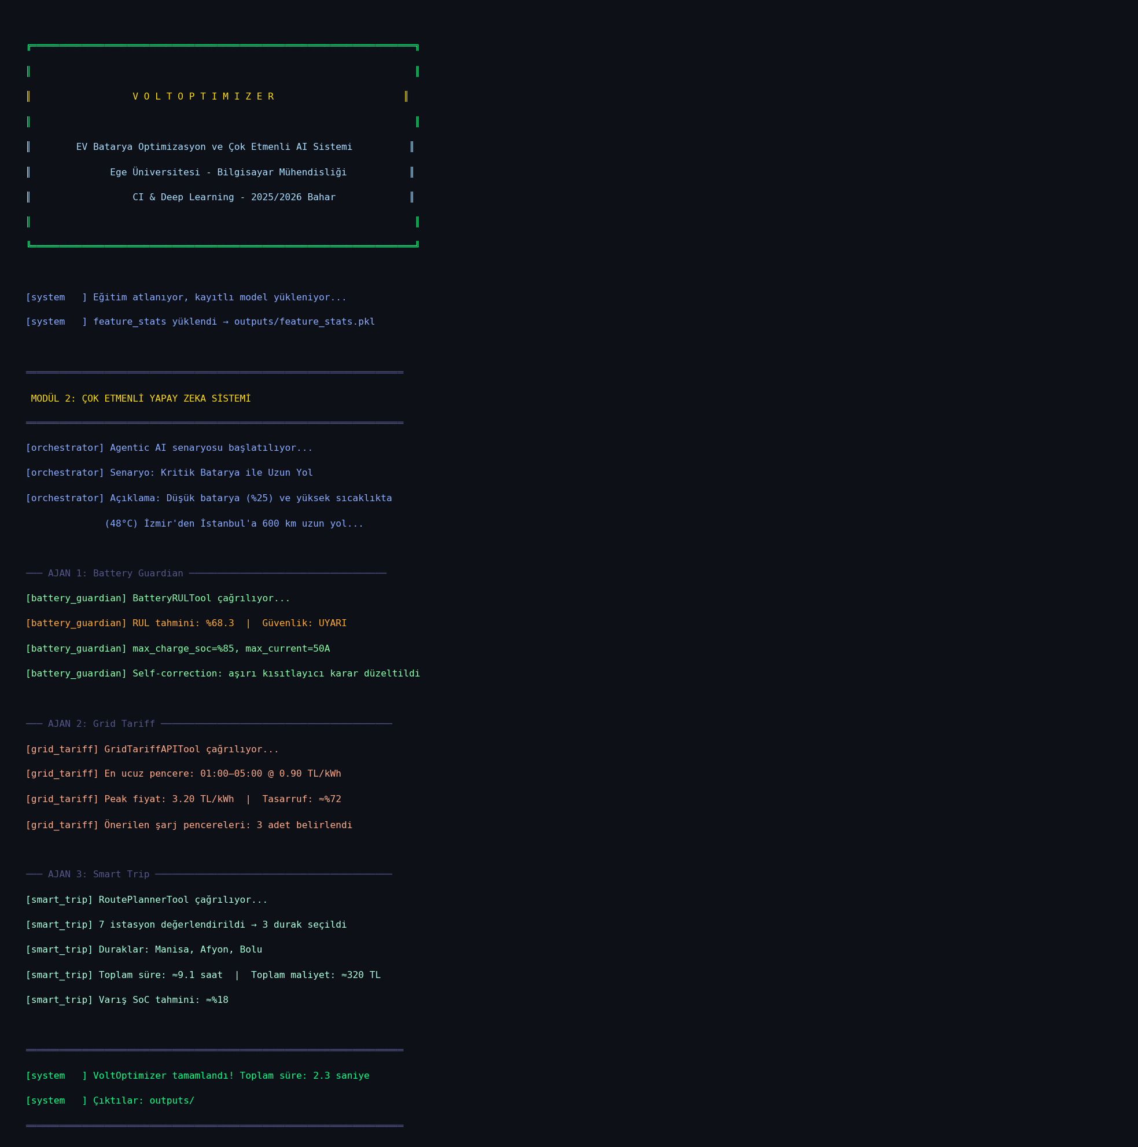
Şekil 5. VoltOptimizer terminal çıktısı (--skip-training modu).
Çıktı (kısaltılmış): Battery Guardian → safety_level=“UYARI”, max_charge_soc=%85 (self-correction sonrası), max_current=50 A; Grid Tariff → cheapest_window=01:00–05:00 @ 0,90 TL/kWh, savings ≈ %72; Smart Trip → 3 şarj durağı (Manisa, Afyon, Bolu), total_cost ≈ 320 TL, total_trip_time ≈ 9,1 saat, arrival_soc ≈ %18.
Önemli güvenlik notu: Sistem hiçbir noktada bataryayı tehlikeye atacak öneriler üretmemekte; aksine kritik durumlarda akımı ve şarj limitini önemli ölçüde düşürerek koruyucu davranmaktadır.

Ek 6: İş Paketleri ve İş Bölümü
Aşağıda projenin iş paketleri ve sorumlulukları verilmiştir. Proje iki kişilik bir ekip tarafından yürütülmüş; yazarlar arası katkı oranı %50–%50 olarak belirlenmiştir.
İP No | İş Paketi | Çıktı | Sorumlu
İP-1 | Literatür taraması ve konu belirleme | Bölüm 3 (Önceki Çalışmalar) | Erdem Karabil & Ömer Faruk Şaylan
İP-2 | Sentetik veri üretici tasarımı | data/mock_data_generator.py | Erdem Karabil
İP-3 | Hibrit 1D-CNN + GRU + Attention modeli | models/cnn_gru_model.py | Ömer Faruk Şaylan
İP-4 | Eğitim, değerlendirme ve hiper-parametre deneyleri | models/trainer.py, grafikler | Ömer Faruk Şaylan
İP-5 | Tool sınıfları (BatteryRUL / GridTariff / RoutePlanner) | tools/*.py | Erdem Karabil
İP-6 | BaseAgent ve üç uzman ajanın geliştirilmesi | agents/*.py | Erdem Karabil & Ömer Faruk Şaylan
İP-7 | CrewOrchestrator ve uçtan uca senaryo | orchestrator/crew_orchestrator.py, main.py | Ömer Faruk Şaylan
İP-8 | Makale yazımı ve demo videosu hazırlama | VoltOptimizerReport.docx + demo.mp4 | Erdem Karabil & Ömer Faruk Şaylan
Tablo 5. İş paketleri ve sorumluluklar.

Sorumluluk Oranları (Alfabetik)
YAZAR | KATKI
ERDEM KARABİL | %50
ÖMER FARUK ŞAYLAN | %50
Tablo 6. Yazarların projeye katkı oranları.

Özdeğerlendirme Tablosu
Aşağıdaki tablo proje yönergesindeki ölçütlere göre tarafımızca yapılmış öz değerlendirmeyi içermektedir. Açıklama sütununda her ölçüt için raporun ilgili bölümüne ve mevcut çıktılara atıf yapılmıştır.
No | Var | İstenen Madde | Açıklama | Not
1 | ✓ | Özet, Giriş ve Sonuç Bölümleri (10) | Üç bölüm de kendi cümlelerimizle ve açık biçimde yazıldı. | 10 / 10
2 | ✓ | Önceki Çalışmalar / Literatür (10) | Üç ana yaklaşım (fiziksel / klasik ML / DL) ve agentic AI literatürü atıflarla tarandı. | 9 / 10
3 | ✓ | Problem ve Önerilen Yöntem (10) | Problem iki aşamalı tanımlandı; yöntem katman katman açıklandı. | 10 / 10
4 | ✓ | Deneysel Çalışmalar + Ek 1 (10) | Test metrikleri, eğitim eğrileri, hiper-parametre tablosu ve Ek 1 verildi. | 10 / 10
5 | ✓ | Makale Biçimi / Organizasyon / Kalite (10) | Akademik bildiri formatına uygun, görseller ve tablolar başlıklı. | 9 / 10
6 | ✓ | Ek 2: Özgün Katkı (10) | Tablo ile literatür–bu çalışma karşılaştırması yapıldı. | 9 / 10
7 | ✓ | Ek 3: Faydalanılan Kaynaklar (10) | Kullanılan kaynaklar ve farklılıklar açık biçimde verildi. | 9 / 10
8 | ✓ | Ek 4: Yeni Yetkinlikler (5) | İlk defa uygulanan DL ve GenAI yöntemleri ayrı maddeler hâlinde verildi. | 5 / 5
9 | ✓ | Ek 5: Çok-Etmenli Agentic AI Projesi (10) | Konu, çerçeve, ajanlar, görevler ve girdi/çıktı detaylı verildi. | 10 / 10
10 | ✓ | Ek 6: İş Paketleri / Bölüşüm (5) | İş paketleri ve isim bazlı sorumluluk oranları tabloyla verildi. | 5 / 5
11 | ✓ | Özdeğerlendirme Tablosu (10) | Bu tablo, açıklamalar ve tahmini notlar tamamlandı. | 10 / 10
 |  | TOPLAM (100 üzerinden) | Tahmini toplam — gerçek puan jürinin değerlendirmesine göre değişebilir. | 96 / 100

